**L A P O R A N**

**PRAKTIKUM WEB NATIVE**

**Sistem Manajemen Tugas ( Task Management System)**



**Oleh:**

**Kelompok 1**

* Kadek Wahyu Pratama 231025
* Diki Setiawan 231022
* Adinda Dwi Wardani 231006
* Windi Elmayanti 231002

**PROGRAM STUDI SISTEM INFORMASI**

**UNIVERSITAS DIPA MAKASSAR**

**TAHUN AJARAN 2024/2025**

# **KATA PENGANTAR**

Puji syukur kehadirat Tuhan Yang Maha Esa atas limpahan rahmat dan karunia-Nya, sehingga penulis dapat menyelesaikan laporan ini dengan judul *" Sistem Manajemen Tugas Berbasis Web"* tepat pada waktunya.

Laporan ini membahas pengembangan dan implementasi sistem manajemen tugas yang dirancang untuk membantu pengguna dalam mengelola tugas secara lebih efisien dan terorganisir. Penulis menjelaskan berbagai aspek dalam pengembangan sistem ini, mulai dari perancangan antarmuka pengguna, pengelolaan basis data, hingga implementasi fitur autentikasi dan notifikasi.

Penulis berharap laporan ini dapat memberikan pemahaman yang lebih mendalam mengenai penerapan teknologi informasi dalam meningkatkan produktivitas individu maupun tim, serta menjadi referensi bagi pembaca yang tertarik untuk mengembangkan aplikasi serupa di masa depan.

Penulis menyadari bahwa laporan ini masih jauh dari sempurna, baik dari segi isi maupun penyampaiannya. Oleh karena itu, saran dan kritik yang membangun sangat diharapkan untuk perbaikan di masa mendatang.

Akhir kata, penulis mengucapkan terima kasih kepada semua pihak yang telah memberikan dukungan, baik secara langsung maupun tidak langsung, sehingga laporan ini dapat diselesaikan. Semoga laporan ini dapat memberikan manfaat bagi pengembangan teknologi informasi, khususnya dalam pengelolaan tugas sehari-hari.

Makassar, 06 Desember 2024

Penyusun**Abstrak**

Sistem manajemen tugas (Task manajemen system) adalah sebuah aplikasi berbasis web yang dibuat untuk membantu pengguna dalam mengelola tugas pribadi mereka secara terstruktur. Aplikasi ini memiliki fitur utama yang memungkinkan pengguna untuk membuat, melihat, mengedit, dan menghapus tugas sesuai kebutuhan. Tugas-tugas tersebut dapat diatur berdasarkan kategori dan status seperti (belum dikerjakan, sedang dikerjakan, atau telah dikerjakan). Selain itu, sistem ini dilengkapi dengan fitur autentikasi yang memberikan setiap pengguna akses ke akun pribadi mereka, sehingga pengelolaan tugas menjadi lebih aman dan terorganisir.

Latar Belakang

Di era digital yang pesat saat ini, memanajemenkan waktu dalam pengerjaan tugas menjadi tantangan utama bagi banyak individu, baik pelajar, pekerja professional, maupun ibu rumah tangga. Pengelolaan tugas yang tidak teratur sering sekali menyebabkan penyelesaian tugas menjadi terlewat, ataupun penurunan produktivitas. Sebagian besar dari kita membutuhkan alat bantu yang mudah digunakan dan dapat disesuaikan dengan kebutuhan pribadi untuk mengatur aktivitas sehari-hari.

Meskipun telah ada berbagai aplikasi manajemen tugas di pasar, banyak diantara aplikasi tersebut terlalu rumit atau tidak menyediakan personilasi yang cukup untuk kebutuhan individu. Selain itu adanya kebutuhan untuk menjaga pivasi dan keamanandata bagi pengguna menambah pentingnya fitur sistem login yang terintegrasi. Oleh karena itu, pengembangan aplikasi Task management system ini di harapkan dapat memberikan Solusi sederhana namun efektid untuk mengatasi masalah manajemen tugas sehari-hari.

1. Tujuan

Pengembangan Sistem Management Tugas (Task Managemen System) bertujuan untuk:

1. Membantu pengguna mengatur waktu dan tugas mereka secara lebih efesien dan terstruktur
2. Menyediakan berbagai fitur yang sesuai dengan kebutuhan para pengguna,
3. Memberikan kemampuan untuk mengelompokkan tugas berdasarkan kategori dan status(belum dikerjakan, sedang dikerjakan, telah dikerjakan).
4. Melindungi data tugas pribasi pengguna melalui sistem login dan pendaftaran yang aman.
5. Memberikan visualisasi progress pada tugas pengguna untuk memberikan mptivasi penyelenyelasaina tugas secara tetap waktu.
6. Manfaat
7. Dengan adanya sistem ini, pengguna mampu memanfaatkan waktu dengan lebih optimal.
8. Aplikasi ini dapat membantu pengguna untuk menyusun aktivitasnya menjadi lebih rapi dan terorganisir.
9. Dengan mengelompokkan tugas berdasaran priotitas, pengguna bisa fokus pada apa yang paling penting untuk dikerjakan.
10. Visualisasi progres dapat memotivasi pengguna untuk menyelesaikan lebih banyak tugas.
11. Sebagai aplikasi berbasis web, pengguna mampu mengakses sistem kapann saja dan dimana saja selama terhubung ke internet.
12. Sistem login memastikan hanya pemilik data yang bisa mengakses tugas tersebut.
13. Aplikasi ini dapat digunakan oleh berbagai kalangan tanpa memerlukan latiihan khusus.

**Dasar Teori**

1. Definisi Judul

Sistem Manajemen Tugas adalah perangkat lunak atau platform berbasis digital yang dibuat untuk membantu individu dalam mengatur, melacak, dan menyelesaikan tugas secara efektif. Sistem ini memungkinkan pengguna untuk mengelompokkan tugas berdasarkan prioritas, status (Belum Dikerjakan, Sedang Dikerjakan, telahdikerjakan). Manajemen tugas bertujuan untuk meningkatkan produktivitas, mengoptimalkan alur kerja, dan mempermudah pengambilan keputusan terkait penyelesaian tugas.

1. Pengertian web native

Web native adalah aplikasi yang dirancang untuk menggunakan teknologi web seperti HTMLCSS, dan JavaScript, tapi mampu mengakses fitur-fitur perangkat seperti kamera, GPS, dan penyimpanan local layaknya aplikasi native. Dengan begini, pengembang hanya perlu membuat satu aplikasi yang bisa berjalan di berbagai platform seperti Android, IOS, atau desktop, bahkan aplikasi web progresif (PWA)

Keunggulan dari pendekatan ini adalah efisiensi waktu dan biaya, karena satu basis kode dapat digunakan di berbagai platform. Aplikasi ini juga dirancang untuk memberikan pengalaman yang hampir setara dengan aplikasi native, baik dalam performa maupun fitur-fiturnya. Hal ini membuatnya sangat cocok untuk pengembangan aplikasi lintas platform yang tetap mempertahankan kualitas pengalaman pengguna secara optimal.

1. Pengertian

* HTML

HTML adalah singkatan dari Hyper Text Markup Language. HTMLadalah Bahasa standar yang digunakan untuk membuat dan Menyusun konten di web. HTML terdiri dari elemen-elemen yang dapat di gunakan pada teks untuk memberikan makna tertentu, seperti paragraph, daftar, atau table. Elemen-elemen ini membantu dalam mengatur struktur dokumen, seperti menambahkan header, menu navigasi, atau menyematkan konten multimedia seperti gambar dan video. HTML mempunyai komponen dasar seperti tag, atribut, dan elemen.

Contohnya sebuah halaman HTML umumnya dimulai dengan tag <!DOCTYPE html> untuk medeklarasikan tipe dokumen, diikuti oleh elemen html, head, dan body. Elemen-elemen ini bekerja sama untu menampilkan halaman web di browser.

* CSS

CSS (cascading style sheets) adalah bahasa yang digunakan untuk mengatur tampilan dari elemen-elemen tersebut. Dalam HTML, kita hanya bisa menentukan struktur dan konten dari suatu halaman, sedangkan elemen desain (termasuk font, warna, tata letak, jarak, dan sebagainya) harus diatur secara terpisah. Dengan CSS, aspek-aspek itu dapat diatur sebagai “styles” yang bisa diterapkan pada berbagai elemen HTML. Dengan kata lain, CSS memungkinkan desainer untuk memisahkan struktur halaman web dengan “shell” atau aspek visualnya agar pengeditan menjadi lebih mudah.

* JavaScript

JavaScript adalah Bahasa computer yang membantu situs web bekerja lebih baik. JavaScript mampu membuat halaman web berfungsi lebih dinamis, seperti tombol yang bisa ditekan, formulir yang bisa diisi, dan bahkan animasi bergerak. JavaScript berjalan di browser, artinya kode yag ditulis akan dijalankan langusng di perangkat pengguna tanpa perlu memuat ulang halamam web.

Contoh penggunaan JavaScript di situs web adaah memvalidai form pengisian (misalkan memastikan email yang masuk sudah valid), membuat menu interaktif yang muncul saat interaksi. Atau menampilkan pemberitahuan pop up. JavaScript juga memberikan kontribusi yang signifikan terhadap penanganan data langsung dan komunikasi server melaui API, seperti mengambil data tanpa memuat ulang halaman.

* PHP

PHP(Hypertext Preprocessor) adalah bahasa pemrograman yang sering digunakan untuk membuat website yang dapat mengubah dan melakukan hal secara online. PHP beroperasi di server dan memberdayakan pengembang untuk menangani informasi, bertukar dengan database, dan membuat konten web yang dapat disesuaikan secara real-time.

Salah satu kelebihan PHP adalah kemampuannya untuk berintegrasi dengan database sepert MYSQL, yang memungkinkan penyimpan dan pengambilan data secara efisien. PHP sering dipasangkan dengan HTML dan CSS. PHP digunnakan untuk berbagai kebutuhan seperti web, mulai dari yang sederhana hingga kompleks.

HTML digunakan untu menampilkan konten, CSS untuk mendesain tampilannya, dan PHP untuk memproses logika aplikasi di belakang layar.

* MYSQL

MySQL adalah system manajemen basis data relasional yang digunakan untuk menyimpan, mengelola dan mengakses data dalam format tabel yang terstruktur. MySQL mampu mengelola, menambah, mengubah, ataupun menghapus data, dan menempukan informasi spesifik dalam tabel, menggunakn SQL.

MySQL digunakan dalam pengembangan web, sebab tersedia secara gratis dan beroperasi di berbagai platform seperti windows, linux, dan macOS. MySQL sering dipasangkan dengan PHP untuk membuat platform web interaktif yang memerlukan penyimpanan data, seperti situs belanja, forum, dan perangkat lunak yang bergantung pada analisis.

**KERANGKA PROGRAM**

**Langkah-langkah yang dilalui pengguna dalam sistem:**

1. **Login Pengguna:**

Pengguna bisa memasukkan username dan password agar sistem bisa memverifikasi data untuk memastikan bahwa pengguna sudah terdaftar daam sistem, jika berhasil pengguna akan diarahkan di halaman utama

1. **Halaman Utama:**

Halaman ini akan menampilkan daftar tugas yang sedang dikerjakan, yang akan dikerjakan, ataupun yang telah selesai dikerjakan, pengguna bisa melihat dan memilih tugas yang ingin dikerjakan berdasarkan kategori atau deadlinenya. Halaman ini pun akan menampilakn beberapa opsi yaitu opsi membuat tugas baru, mengedit tugas baru, atau menghapus tugas yang ada.

1. **Menambahkan Tugas Baru:**

Pengguna bisa memasukkan nama tugas, deskripsi, tanggal deadline, dan menentukan tugas yang akan diberikan kepada anggota tim, sistem akan menyimpan data tugas yang baru ke dalam database dan memperbarui tugas di halaman utama secara otomatis

1. **Mengedit Tugas:**

Dalam sistem pengguna bisa memilih tugas yang akan diedit seperti, memperbarui status tugas, deadline, deskripsi, menambah catatan baru dan menghapus tugas. Setelah pengeditan dilakukan pengguna menyimpan perubahan yang dilakukan, pada tugas yang dipiih untuk dihapus maka tugas tersebut akan terhapus dari data base dan tidak muncul lagi dalam daftar tugas.

1. **Pemantauan Status Tugas:**

Setiap pengguna bisa menandai tugas sebagai “selesai” setelah tugas yang dikerjakan selesai, dan status yang ditandai bisa dilihat oleh pengguna lain yang teribat dalam tugas tersebut.

1. **Pemberitahuan dan Pengingat:**

Sistem mampu mengirimkan pemberitahuan tugas baik melalui email atau notifikasi aplikasi mengenai deadline tugas, pengingat ini akan dikirimkan setiap hari kepada pengguna mengenai tugas yang belum dikerjakannya.

**Desain Alur Sistem (Flowchart)**

1. **Login Pengguna**

* Start , masukkan username dan password , verifikasi kredensial , (Valid), akses halaman utama
* Tidak valid , error

1. **Halaman Utama**

* Daftar tugas, pilih tugas, tambah/edit/hapus tugas
* Tambah Tugas→ masukkan data tugas → simpan tugas
* Edit tugas → pilih tugas untuk diedit → update data → simpan perubahan
* Hapus tugas → pilih tugas untuk Dihapus → konfirmasi → hapus tugas
* Selesai→ tandai tugas sebagai selesai → update status

1. **Pemberitahuan Pengingat**

* Tugas mendekati deadline → kirim pemberitahuan → pengguna menerima notifikasi

1. **Implementasi dan Teknologi yang Digunakan**

* Frontend: HTML, CSS, JavaScript (React, Vue.js)
* Backend: Node.js, Python (Django, Flask)
* Database: MySQL, PostgreSQL
* Autentikasi: JWT (JSON Web Token) untuk login pengguna
* Pemberitahuan: Email (SMTP) atau notifikasi web (Push Notifications)

HASIL

* Source Code

Source code dapat diakses melaui link github yang telah disediakan di bawah ini :

<https://github.com/kadek889/Task-management.git>

* Print Screen

1. Code halaman utama

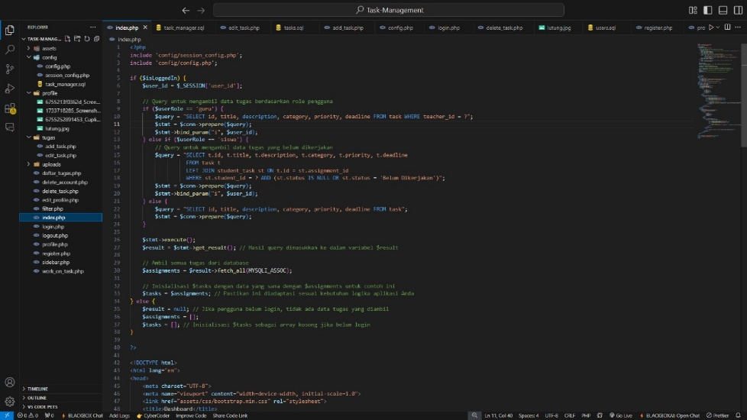

1. Penambahan Tugas

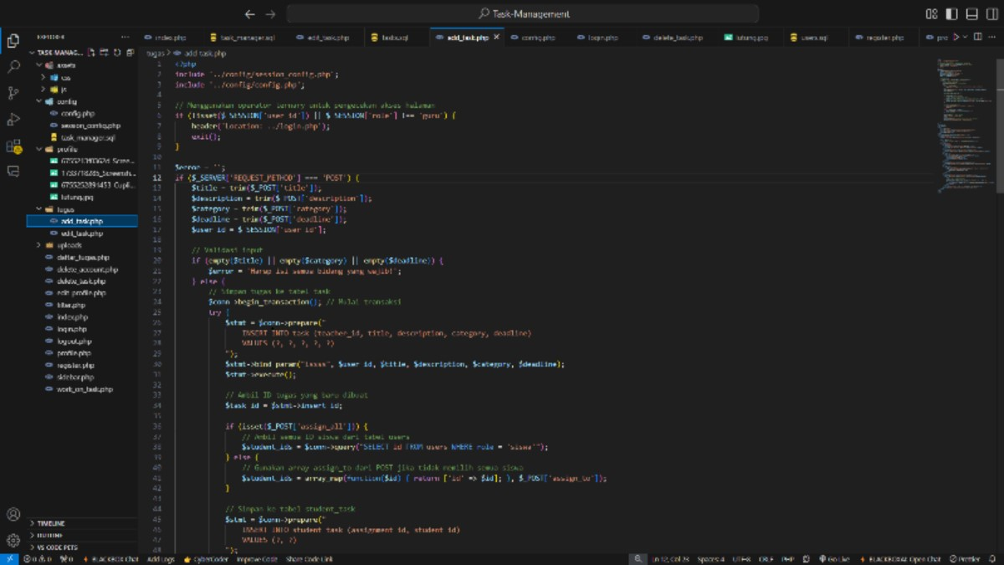

1. Pengeditan tugas

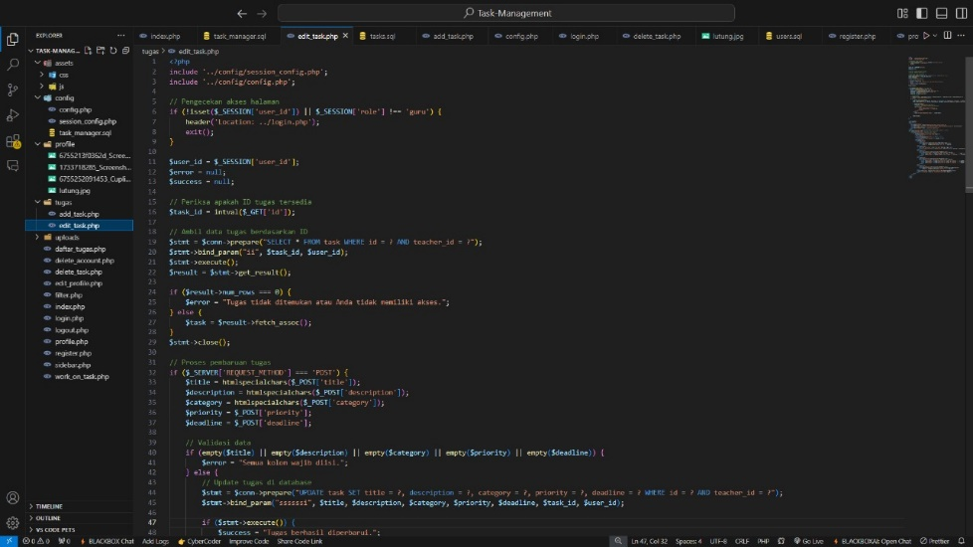

1. Tugas yang telah dikerjakan

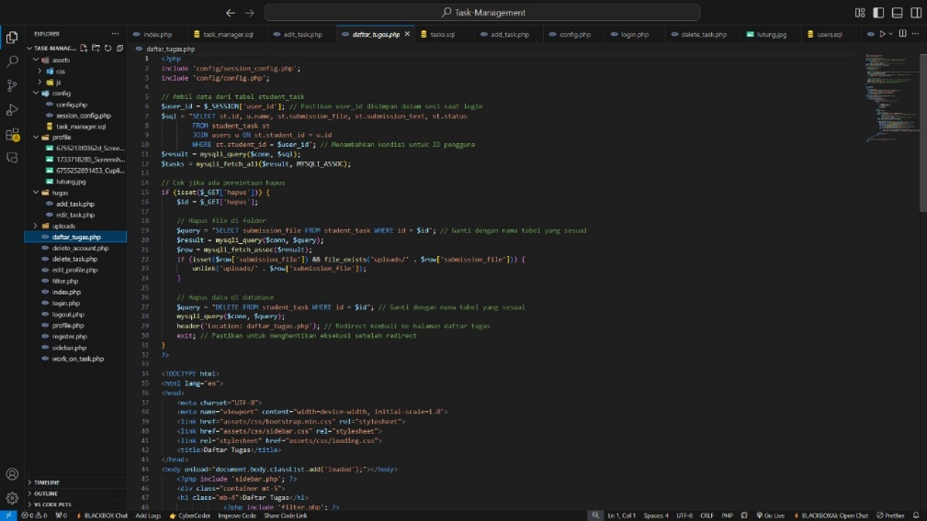

1. Penghapusan tugas

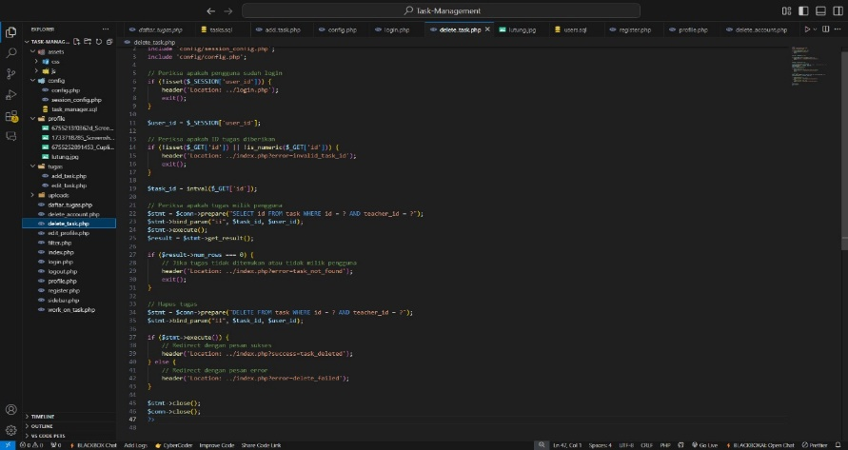

1. Edit halaman profil

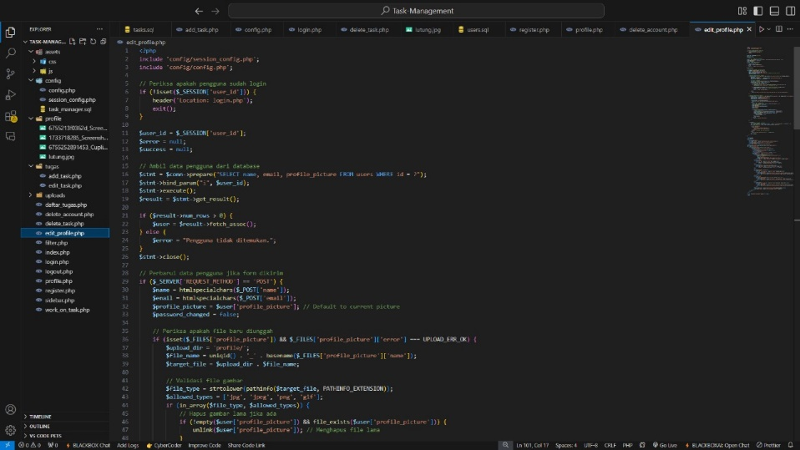

1. Filter

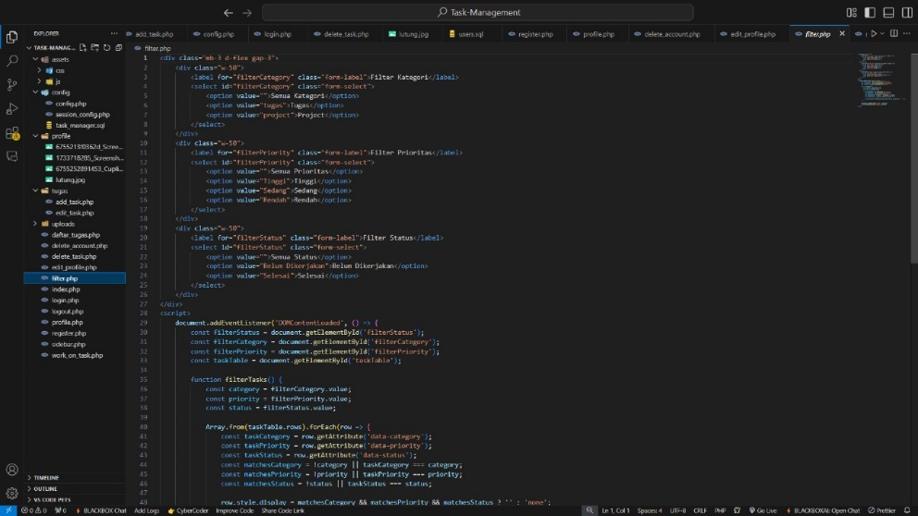

1. Login

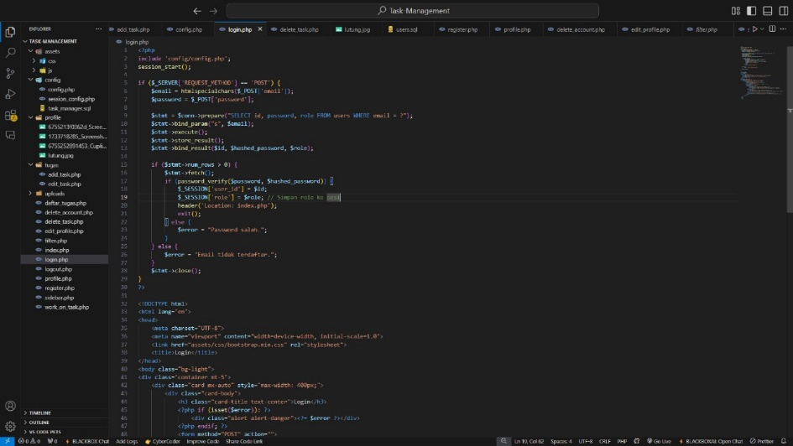

1. Code Profil

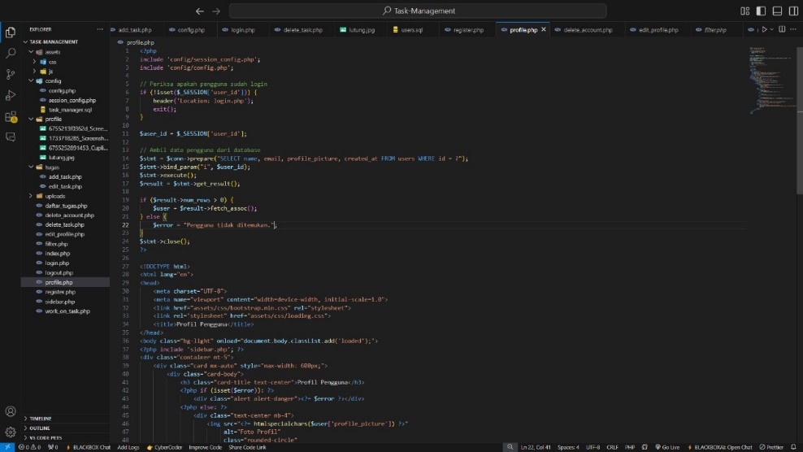

1. Register

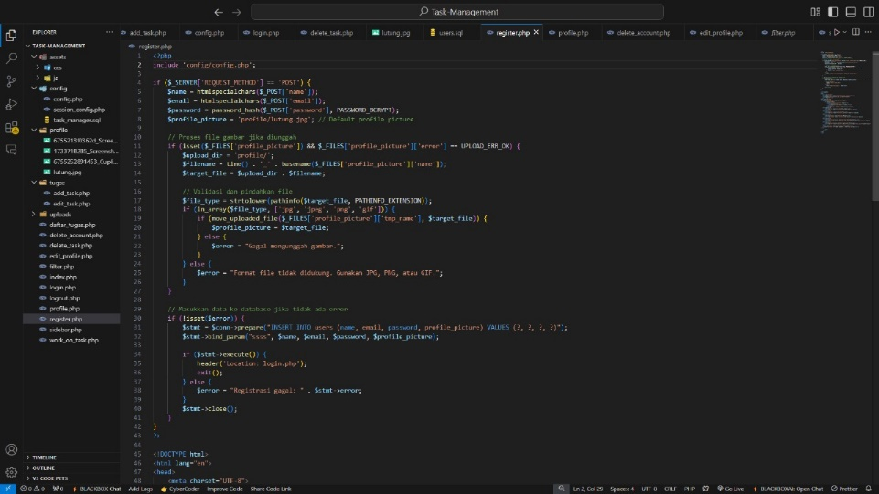

1. Sidebar

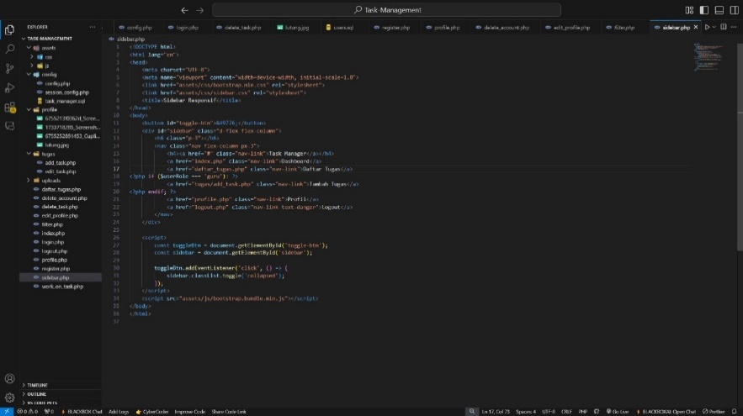

1. Input tugas

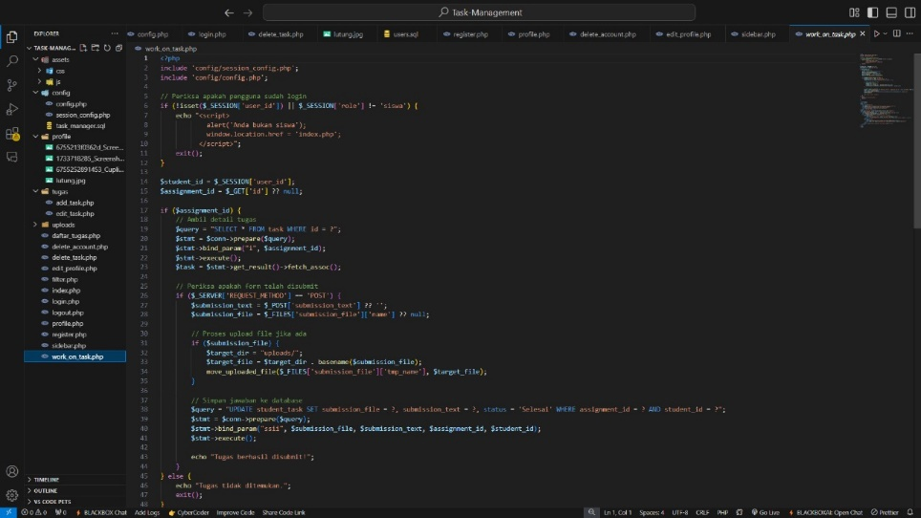

**PEMBAHASAN**

**Tujuan Proyek**

Tujuan dari pengembangan *Sistem Manajemen Tugas Berbasis Web* ini adalah untuk menyediakan solusi yang efektif dan efisien dalam membantu pengguna dalam mengelola tugas-tugas mereka secara terstruktur. Dengan adanya sistem ini, pengguna diharapkan mampu mengatur waktu dan tugas mereka dengan baik, mengurangi kemungkinan tugas terlewat, dan meningkatkan produktivitas pengguna dalam pengerjaan tugas mereka.

Sistem ini dirancang untuk memenuhi kebutuhan pengguna baik individu maupun tim dalam mengelola berbagai jenis tugas. Beberapa fitur utama yang menjadi fokus pengembangan adalah:

1. **Pengelolaan Tugas Secara Terstruktur**: Pengguna dapat menambahkan, mengedit, dan menghapus tugas sesuai dengan kebutuhan mereka, dengan antarmuka yang sederhana dan mudah dipahami.
2. **Mengkategorikan Tugas Berdasarkan Status**: Tugas dapat dikelompokkan berdasarkan statusnya, seperti *belum dikerjakan*, *sedang dikerjakan*, dan *sudah selesai*..
3. **Pemberitahuan dan Pengingat**: Sistem menyediakan fitur notifikasi yang akan mengingatkan pengguna mengenai tugas yang mendekati tenggat waktu. Dengan fitur ini, diharapkan pengguna dapat menyelesaikan tugas dengan tepat dan mengurangi kemungkinan tugas yang terlewat.
4. **Keamanan dan Privasi Data Pengguna**: Sistem menggunakan fitur autentikasi yang memastikan bahwa hanya pengguna yang memiliki akses yang dapat melihat dan mengelola data tugas mereka.

Proyek ini memiliki beberapa tujuan pembelajaran, di antaranya:

1. **Penerapan Pengetahuan Pemrograman**: Mahasiswa diharapkan dapat mengaplikasikan berbagai teknologi web seperti HTML, CSS, JavaScript, serta bahasa pemrograman backend seperti PHP atau Node.js untuk mengembangkan aplikasi yang fungsional.
2. **Integrasi Teknologi Frontend dan Backend**: Proyek ini mengajarkan mahasiswa untuk mengintegrasikan antarmuka pengguna (*frontend*) dengan logika bisnis dan pengelolaan data di sisi server (*backend*).
3. **Pengelolaan Basis Data**: Mahasiswa dilatih untuk merancang dan mengelola basis data menggunakan MySQL atau sistem manajemen database lainnya.

Melalui proyek ini, kami tidak hanya dievaluasi dari sisi akademik, tetapi juga mendapatkan pengalaman langsung dalam mengembangkan aplikasi yang dapat digunakan dalam konteks dunia nyata. Dengan adanya tugas besar ini, kami didorong untuk berpikir kreatif, sekaligus mempersiapkan diri menghadapi tantangan dalam dunia kerja yang sebenarnya.

**PENUTUP**

**Kesimpulan**

Sistem manajemen tugas berbasis web yang dibuat dalam laporan ini memiliki tujuan untuk mempermudah individu maupun tim dalam mengelola tugas-tugas mereka. Sistem ini dilengkapi dengan fitur seperti notifikasi, mengelompokan tugas berdasarkan status, mengedit tugas dan menghapus tugas.

Keunggulan utama dari sistem ini adalah fleksibilitasnya, karena dapat diakses dari berbagai perangkat selama terhubung dengan internet, serta keamanan data melalui sistem. Dengan pengembangan teknologi ini, diharapkan para pengguna mampu meningkatkan efisiensi waktu, produktivitas, dan kemampuan manajemen tugas mereka secara keseluruhan.

**DAFTAR PUSTAKA**

**Pratomo, A.** (2022). *Pengembangan Website Manajemen Tugas Berbasis Web untuk Pengukuran Kinerja Sumber Daya Manusia*. Jurnal Teknomedia, 2(1), 140-150.

**Hakim, F., & Hidayat, A. T.** (2023). *Pengembangan Aplikasi Pengelola Tugas Karyawan dengan Metode ISDM Berbasis Web Mobile*. Jurnal Informatika, 5(2), 123-135.

**Rahayu, S.** (2015). *Pengembangan Sistem Task Management Berbasis Web*. Jurnal CCIT, 9(1), 53-60.

**Sari, D. P.** (2019). *Perancangan Sistem Informasi Manajemen Tugas Akhir Berbasis Web Jurusan Teknik Sipil Fakultas Teknik Universitas Tanjungpura*. Jurnal Sistem Informasi, 11(2), 45-55.

**Emor, K.** (2021). *Aplikasi Manajemen Proyek Berbasis Web: Studi Kasus PT. XYZ*. Skripsi, Universitas Katolik De La Salle Manado.

**Prasetyo, E.** (2022). *Analisis Sistem Manajemen Pekerjaan Berbasis Web untuk Meningkatkan Produktivitas Karyawan*. Jurnal Ilmu Komputer, 14(1), 25-35.

**Putra, A. R.** (2020). *Pengembangan Aplikasi Manajemen Surat Berbasis Web untuk Organisasi Mahasiswa*. Jurnal Aplikasi Komputer, 12(3), 210-220.

**Suryani, N.** (2021). *Sistem Informasi Manajemen Tugas Akhir di Program Studi Sistem Informasi Universitas Teknokrat Indonesia*. Jurnal Tekno Kompak, 13(2), 67-75.

**Wahyudi, T.** (2018). *Pengembangan Aplikasi Manajemen Surat Berbasis Web pada PT. XYZ*. Jurnal Pengembangan Teknologi Informasi dan Ilmu Komputer, 2(12), 6784-6792.

**LAMPIRAN I FLOWCHART**

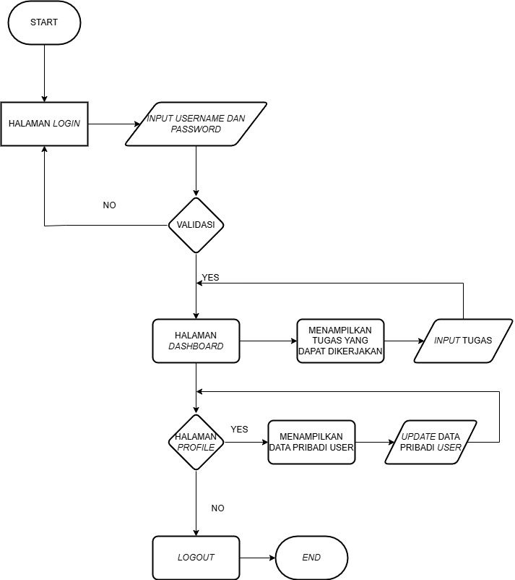

**LAMPIRAN I GAMBAR/TAMPILAN**

* 1. Halaman Register

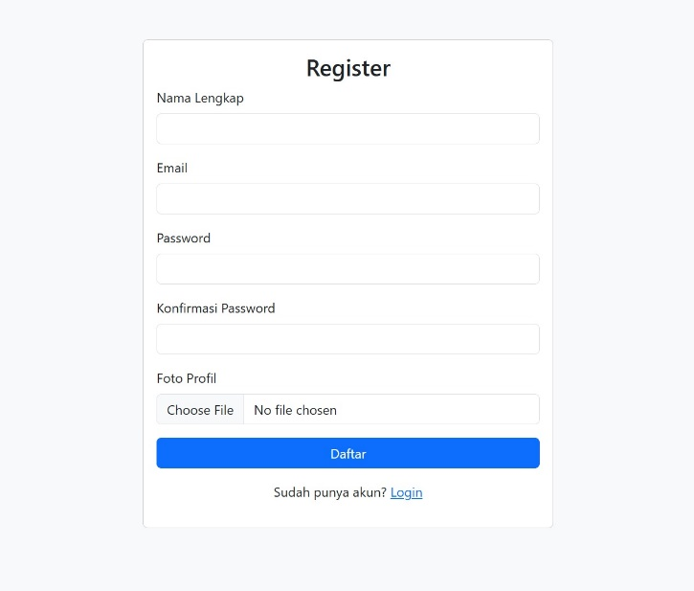

* 1. Halaman login

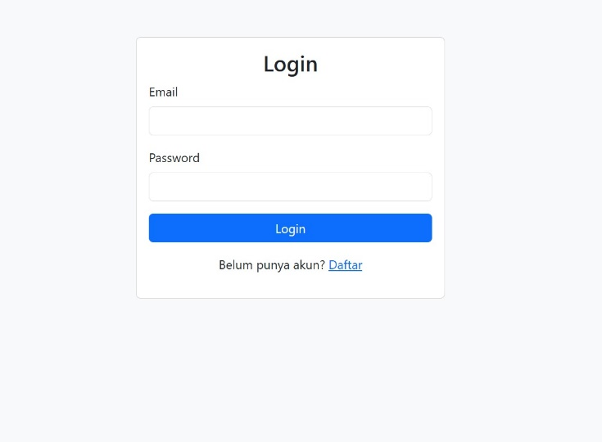

* 1. Halaman dashboard guru

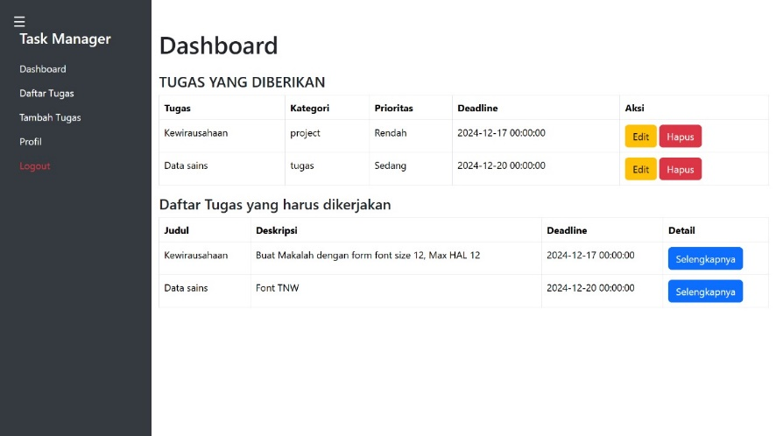

* 1. Dashboard siswa

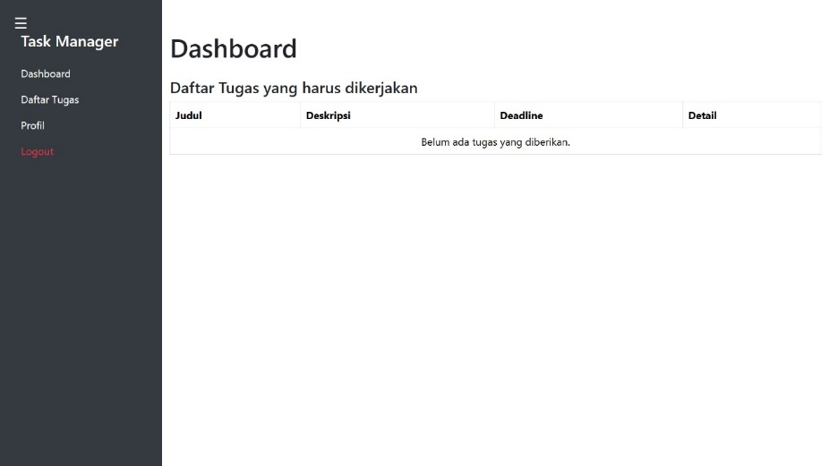

* 1. Halaman daftar tugas yang sudah diberikan

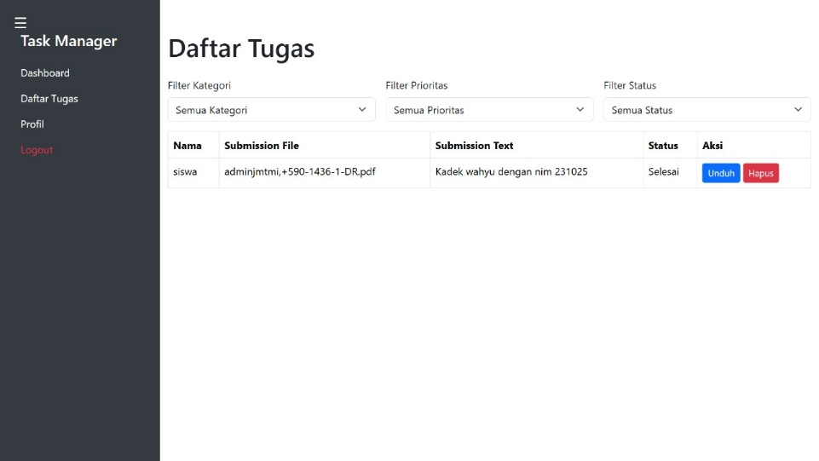

* 1. Halaman profile

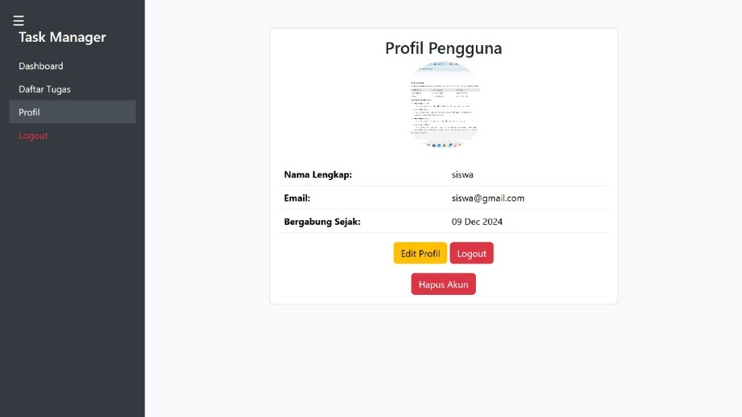

* 1. Halaman tambah tugas

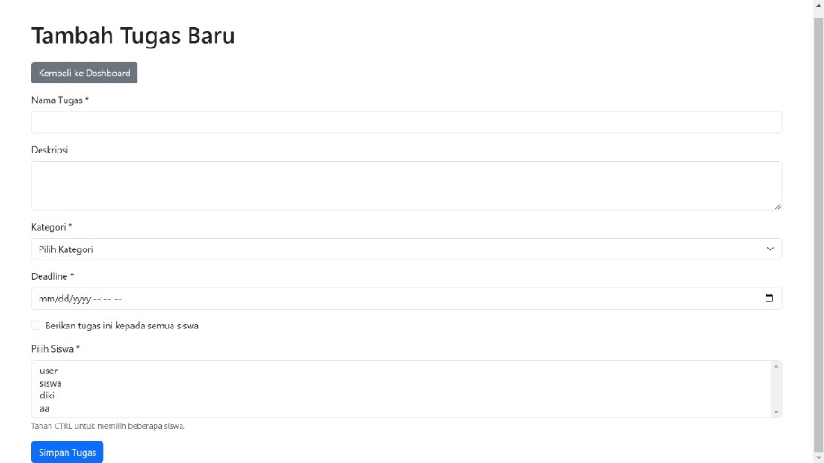

* 1. Halaman mengedit tugas

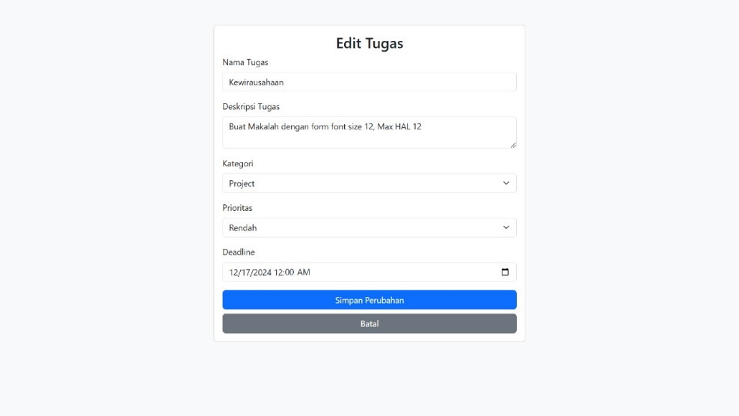

* 1. Halaman input siswa

